**Pre-Praktikum**

**Modul 3**

1. Kerjakan soal dibawah ini :
2. 50 mod 2 = 0
3. 340 mod 3 = 1
4. 45 * (125 mod 5) = 0
5. 123 + ( 456 mod 7) – 89 = 35
6. Buatlah program untuk menampilkan kelipatan 2 dari 500 - 0 (gunakan program looping untuk mempermudah)

Kode Program :

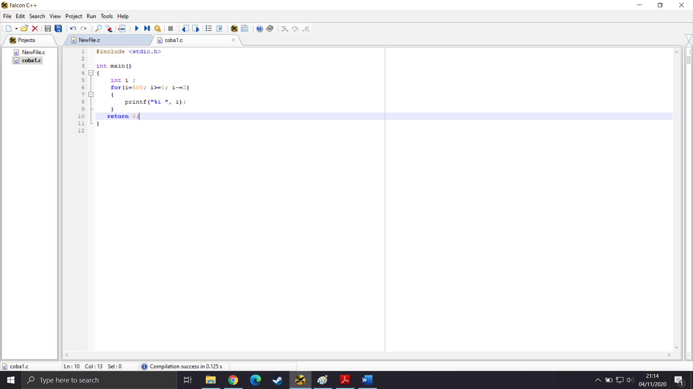

Hasil :

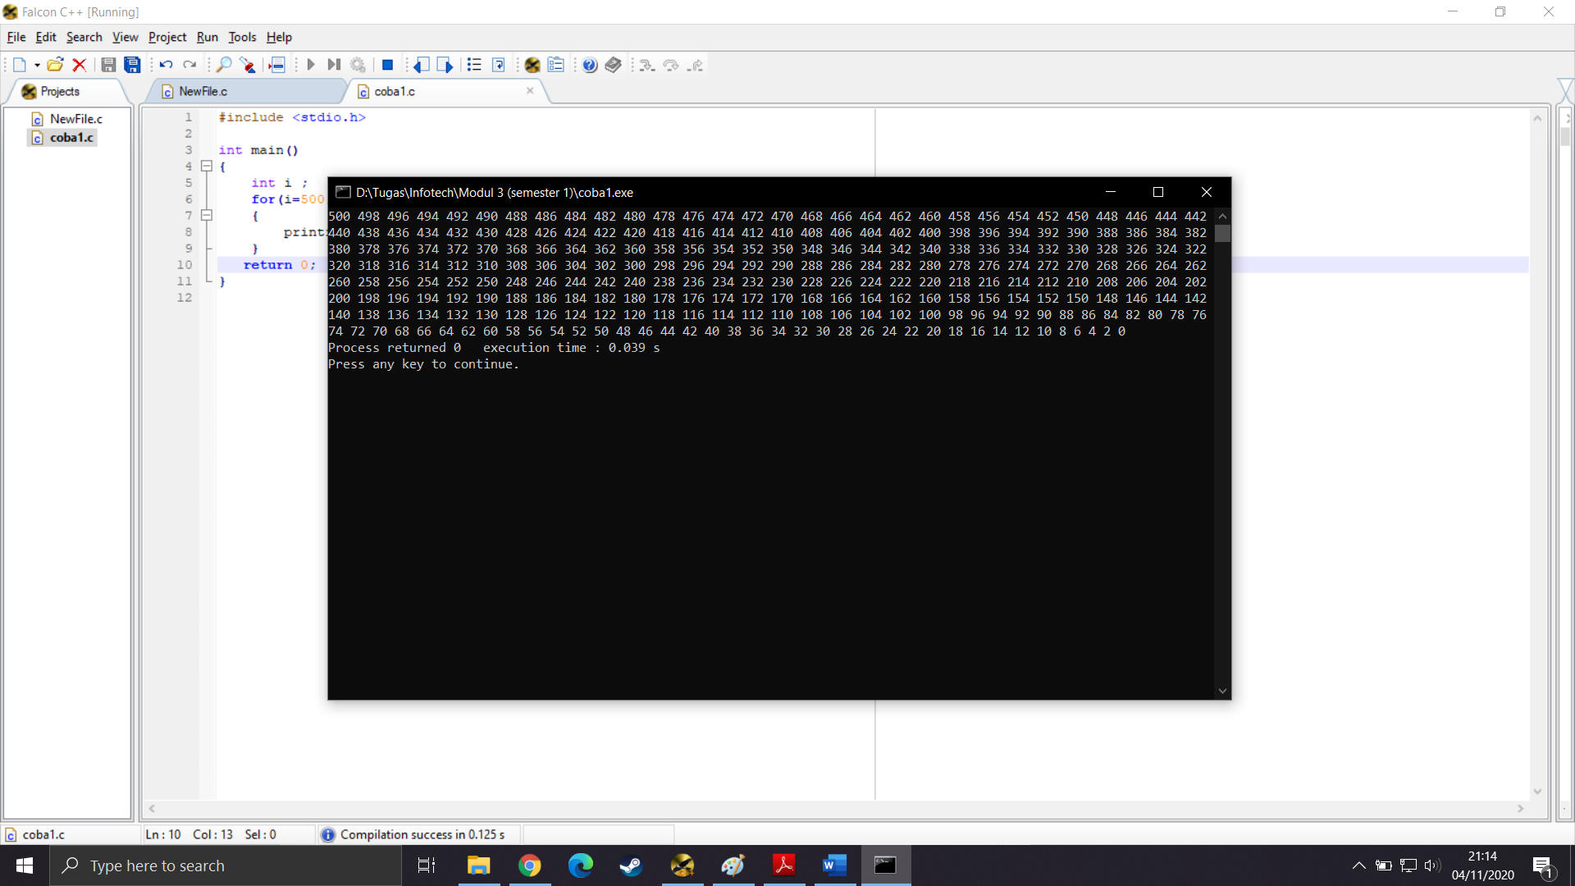

1. Program di bawah terdapat beberapa kesalahan, carilah letak kesalahan nya dan sertakan penjelasan!

Sebelum :

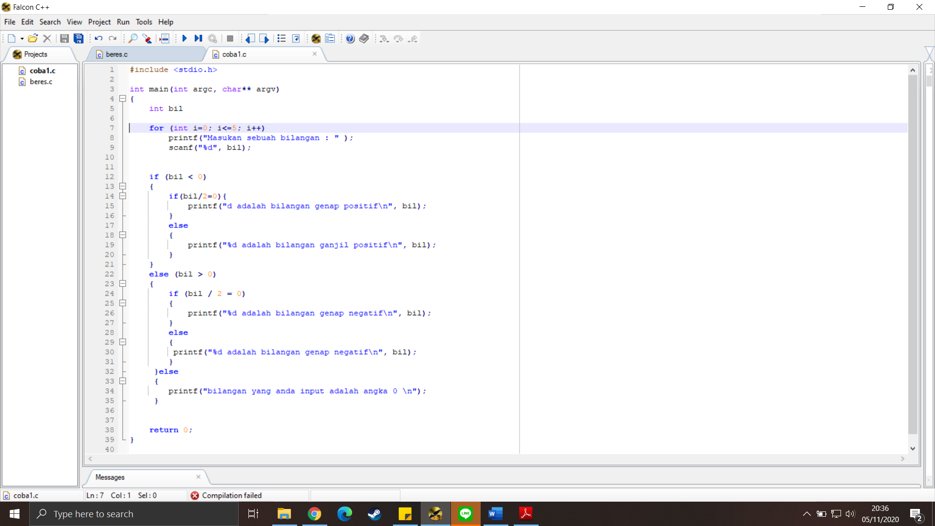

Point Kesalahan :

* Baris ke – 5 : Kurang tanda titik koma ( ; )
* Baris ke - 7 : untuk perintah i++ seharusnya ditaruh di akhir setelah percabangan supaya program berjalan sempurna
* Baris ke – 9 : kurang tanda ( & ) sebelum bil untuk mendeklarasi variabel
* Baris ke -14 : kesalahan untuk operator ( / ) seharusnya ( % )

Setelah diperbaiki:

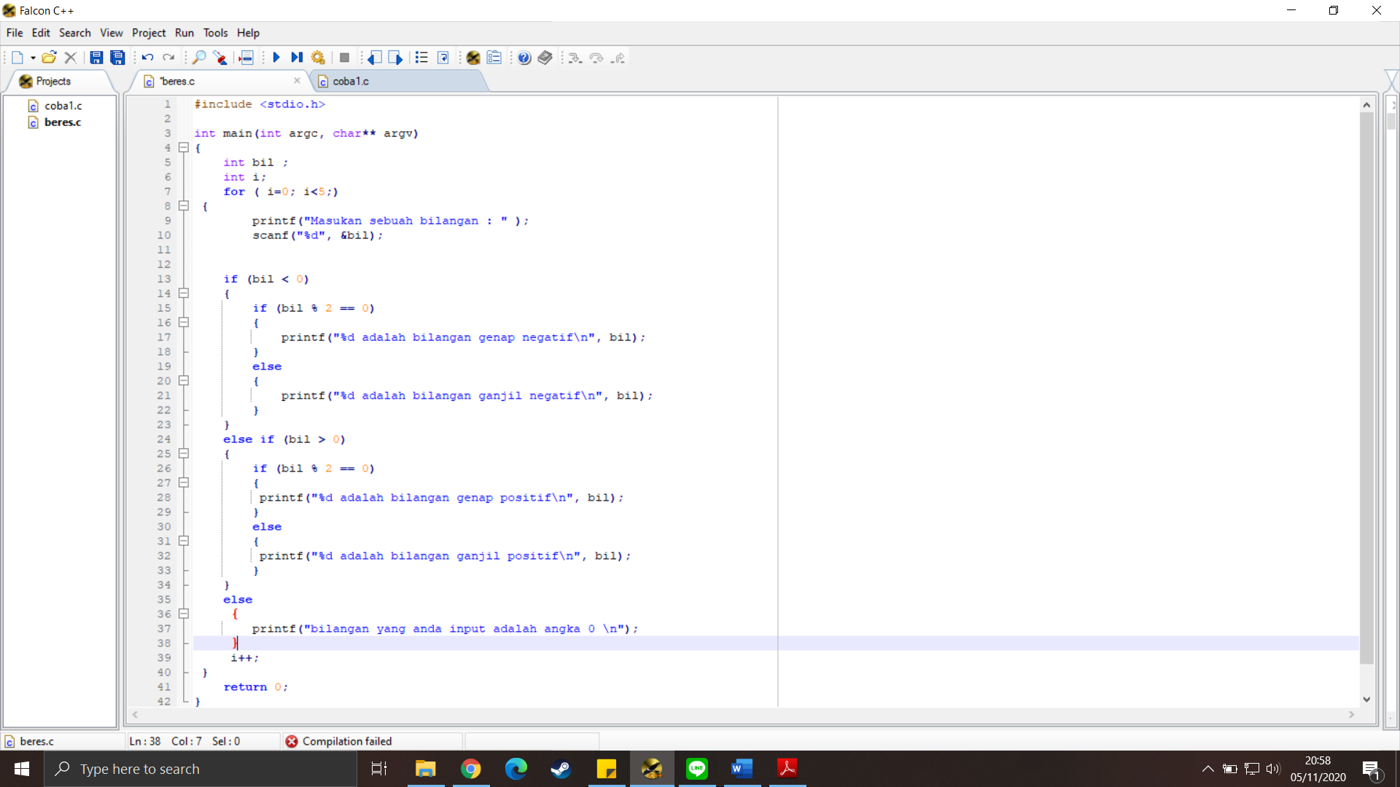

Output Program :

